

AMBIENTES COMPUTACIONAIS E CONECTIVIDADE

Professor Sérgio Spinola

SALVADOR - BA

2023

**Documentação - Rede Privada e Pública**

A3 de Ambientes Computacionais e Conectividade

**Equipe:**

AMANDA BEATRIZ DE JESUS SOUZA - 12723120167

JOÃO SPINOLA FALCÃO - 12723116405

NAIR ROSA DOS SANTOS NETA- 1272326537

PEDRO ANDAIME RIBEIRO - 12723119338

THYAGO HENRIQUE FERREIRA BELTRÃO - 1272323343

VITOR FERREIRA LEAL- 12723125975

***Introdução***

A rede é composta por três LANs e uma MAN. Para garantir a comunicação em caso de falha em algum dos roteadores, conectamos 6 roteadores de borda, distribuindo dois para cada LAN. Isso garante uma variação de rota, e seu objetivo é o não comprometimento do pacote.

Em cada rede local há três servidores, configurado para os seguintes protocolos: HTTP/FTP, Email e DHCP.

Na rede MAN, há um servidor configurado para o domínio dos sites.

***MAN - Emirates Services***

A Rede Metropolitana possui quatro roteadores funcionando no Protocolo OSPF, com máscara /27. Possui também um servidor com o protocolo DNS configurado. Possibilitando o domínio dos sites hospedados em todos os servidores HTTP das redes.

Rede: 139.0.0.0

Área: area 0

CIDR: /27

Wild Card: 0.0.0.31

|  |  |  |  |
| --- | --- | --- | --- |
| MAN – Redes Routers | | | |
| Router 9 | Router 10 | Router 11 | Router 12 |
| 139.0.0.0 | 139.1.0.0 | 139.3.0.0 | 139.4.0.0 |
| 139.1.0.0 | 139.2.0.0 | 139.4.0.0 | 139.6.0.0 |
| 139.7.0.0 | 139.3.0.0 | 139.5.0.0 | 139.7.0.0 |
| 139.8.0.0 | 139.9.0.0 | 139.8.0.0 | 139.9.0.0 |
| 139.15.0.0 | 139.11.0.0 | 139.16.0.0 | ----------- |
| ------------ | 139.12.0.0 | ----------- | ------------ |

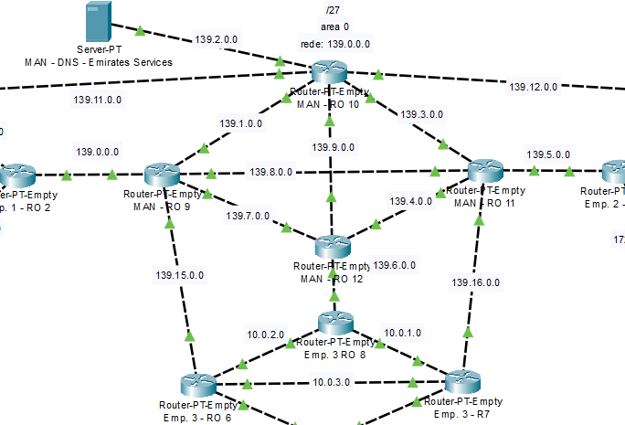

***LAN - Empresas***

Cada empresa é uma lan, com endereçamento IP privado. Nelas possuem: três servidores, um switch, três roteadores e hosts variáveis de acordo a máscara CIDR.

Disposições dos protocolos:

**Servidor 1:**

DHCP - atuando na distribuição automática de endereços IPs nas lans.

**Servidor 2:**

Email - POP3 e SMTP, atuando no envio e cópia de e-mail.

**Servidor 3:**

HTTP/FTP - Atuando na transmissão de sites (dados) da lan, e, os criptografando.

**O switch:** Atuando como unidade de controle na comunicação da rede.

**E três roteadores:**

Um com o protocolo RIP V2, e os outros dois são roteadores de borda configurado para redistribuição em OSPF 1 e RIP V2, e portanto, além de se conectarem a rede local, se fazem conexão com a rede metropolitana.

Com exceção da empresa 3, que tem seus três roteadores configurado para redistribuição em OSPF 1 e RIP V2.

**Para o cabeamento:**

Usamos o cabo coaxial, na rede local. E o trançado para os roteadores e a rede metropolitana.

***Empresa 1 - Hospedagens | Emirates***

|  |  |  |
| --- | --- | --- |
| Empresa 1 – Hosedagens - Enderçamento da rede - /27 | | |
| Rede | Hosts | Broadcast |
| 192.168.0.0 | 192.168.0.1 até 192.68.0.30 | 192.168.0.31 |
| 192.168.0.32 | ----------------------- | -------------- |

|  |  |  |
| --- | --- | --- |
| Empresa 1 – Hospedagens - Routers | | |
| Router 0 | Router 1 | Router 2 |
| 192.168.0.21 | 192.168.0.20 | 192.168.1.0 |
| 192.168.1.0 | 192.168.1.0 | 192.168.2.0 |
| 192.168.2.0 | 192.168.3.0 | 139.0.0.0 |
| -------------- | 139.11.0.0 | ------------- |

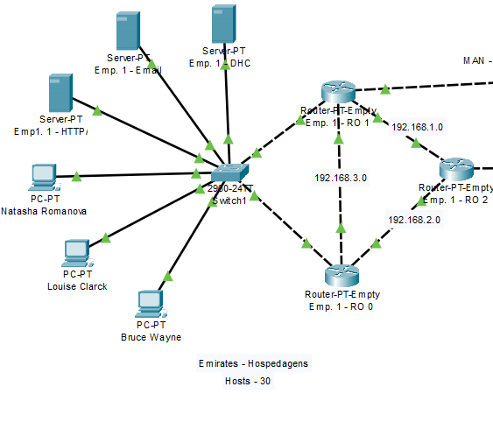

***Empresa 2 - Turismo | Emirates***

|  |  |  |
| --- | --- | --- |
| Empresa 2 – Turismo - Enderçamento da rede - /26 | | |
| Rede | Hosts | Broadcast |
| 172.16.0.0 | 172.16.0.1 até 172.16.0.126 | 172. 16.0.127 |
| 172.16.0.128 | -------------------------- | ------------- |

|  |  |  |
| --- | --- | --- |
| Empresa 2 – Turismo - Routers | | |
| Router 3 | Router 4 | Router 5 |
| 172.16.0.16 | 172.16.0.15 | 172.16.1.0 |
| 172.16.2.0 | 172.16.1.0 | 172.16.3.0 |
| 172.16.3.0 | 172.16.2.0 | 139.5.0.0 |
| ------------- | 139.12.0.0 | ------------- |

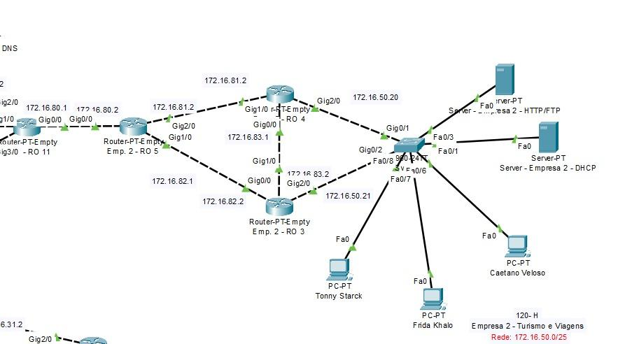

***Empresa 3 - Emirates aviation***

|  |  |  |
| --- | --- | --- |
| Empresa 3 – Emirates Aviation - Enderçamento da rede - /23 | | |
| Rede | Hosts | Broadcast |
| 10.0.0.0 | 10.0.0.1 até 10.0.0.510 | 10.0.0.511 |
| 10.0.0.512 | --------------------------------- | -------------- |

|  |  |  |
| --- | --- | --- |
| Empresa 3 – Emirates Aviattion - Routers | | |
| Router 6 | Router 7 | Router 8 |
| 139.15.0.0 | 139.16.0.0 | 139.6.0.0 |
| 10.0.2.0 | 10.0.1.0 | 10.0.1.0 |
| 10.0.3.0 | 10.0.3.0 | 10.0.2.0 |
| 10.0.0.20 | 10.0.0.21 | ------------- |

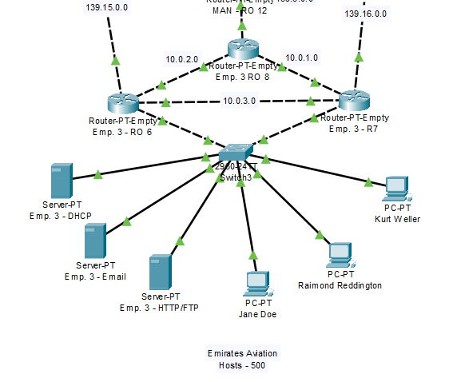

***Conclusão***

Ao percebermos a possibilidade de falha por falta de redundância na rede, adicionamos rotas alternativas das empresas para a rede metropolitana. Isso resolveu a falta de redundância, assim, caso um roteador falhe, a rede não será comprometida, pois, terá outra opção de rota para o envio dos pacotes.

Contudo, percebemos que o pacote fica mais tempo tentando encontrar seu destino.

O real motivo não ficou evidente, mas acreditamos que possa ser um erro do simulador, pois no final, o pacote chega ao destino certo.

**Status das cartas, enviadas de cada empresa para a rede metropolitana:**

